Методическая разработка занятия внеурочной деятельности
«Азбука здоровой и безопасной жизни»
Направление: здоровьесберегающее
Муниципальное образование: г. Тулун
Образовательное учреждение: МБОУ «Гимназия»
Класс: 3
Учитель: Яковлева Оксана Леонидовна
Тема занятия: Как следует питаться.
Цели:
- Предметные:
- сформировать представление о значении питания в жизни человека;
- дать понятие о группах веществ: белки, жиры, углеводы, а также о витаминах и их значении в жизни человека;
- обучить учащихся практическим умениям и навыкам, необходимым для обеспечения, поддержания и укрепления здоровья;
- формировать представление о здоровой и вредной пище, рациональных пищевых привычках.

- Метапредметные:
- развивать умение устанавливать взаимосвязь продуктов питания в пищеварительной системе;
- формировать системное мировоззрение учащихся в вопросах становления, поддержания и укрепления здоровья.
- Личностные;
- формировать коммуникативные навыки; развивать любознательность, расширять кругозор уч-ся.
- воспитывать чувство ответственности за своё здоровье.
- формировать современную экологически ориентированную картину мира, чувство уважения к своему природному и социальному окружению.
Задачи:
- Учить детей: укреплять своё здоровье, поддерживать высокий уровень работоспособности за счет правильного питания.
- Формировать навыки культуры питания.
- Воспитывать бережное отношение к своему здоровью.
Оборудование: мультимедийный компьютер с проектором, карточки с заданиями по группам, плакаты с изображением продуктов питания, посуда для сервировки стола.
Ход занятия
- Мотивация
Учитель: “Добрый день! Доброе утро! Доброго здоровья!”
Когда мы произносим эти слова, то искренне желаем тем, с кем встречаемся, добра и радости. И наше сердце открывается для искренних и добрых людей.
Сегодня у нас на уроке гости. Постараемся работать так, чтобы нашим гостям было тепло и уютно рядом с нами.
Учитель. Что включают в себя основы здорового образа жизни? Как вы это понимаете?
Учитель. Ко всему сказанному подойдут слова
(хоровое проговаривание):
Я здоровье сберегу
Сам себе я помогу.
Учитель. Здоровый образ жизни подразумевает правильную организацию питания, равномерные физические нагрузки, регулярный отдых.
Главное, дети, мы должны научиться не болеть, ценить собственное здоровье и сохранять его.
Признаком здоровья является хороший аппетит, а он, в свою очередь, связан с правильной организаций труда, отдыха, питания.
Правильное питание подразумевает меню, богатое овощами, фруктами.
- Этап введения новых знаний
- Зачем человек ест?
Человек, словно печка. В печку, чтобы она давала тепло, нужно время от времени подкладывать топливо. Человеку, чтобы он был активен, нужна пища. Любое движение человека, его дыхание, работа его внутренних органов сопровождаются расходом энергии. Чтобы нормально действовали мозг и мышцы, сердце, дыхательные и пищеварительные органы, чтобы температура тела была постоянной, необходимо правильное питание.
Пища человека должна содержать белки, жиры, углеводы, минеральные соли, витамины.
(Сообщения делают подготовленные дети)
Белки- Очень ценными для нашего питания являются белки, которые содержатся в мясе, рыбе, молоке, яйцах. Это- животные белки. Богаты белками и многие продукты растительного происхождения: крупы, бобовые.
Белки содержатся в молочных продуктах: в молоке, кефире, йогуртах, твороге, сыре, простокваше, сметане.
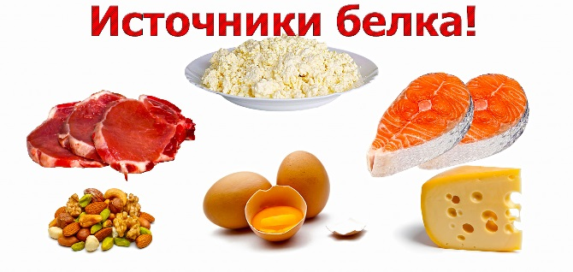
Огромное значение для организма имеют и жиры. Жиры бывают животные и растительные. Для детского организма более ценны жиры животные. Они содержатся в сливочном масле, сметане, твороге, молоке.
Жиры являются источником энергии, помогают становиться выносливым и сильным.
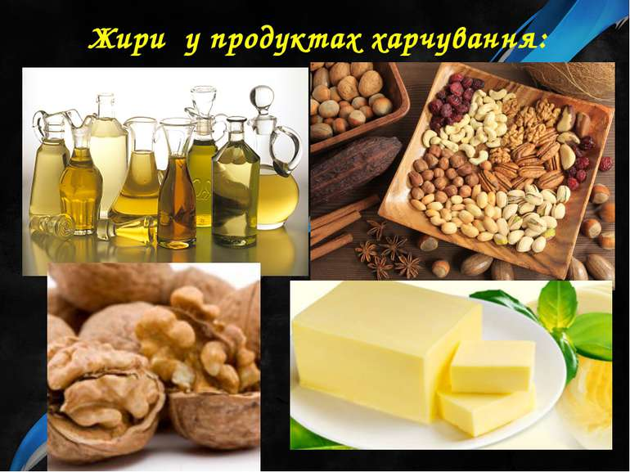
Важным источником энергии являются и углеводы. Они содержатся, в основном, в продуктах растительного происхождения: хлебе, крупе, картофеле, овощах, сахаре, фруктах. Из углеводов легче всего усваиваются организмом различные виды сахара, имеющиеся во фруктах, ягодах, свекле, моркови, молоке, меде. Пища, богатая углеводами, способна быстро восстановить энергию, затраченную в результате физической работы и умственного труда.
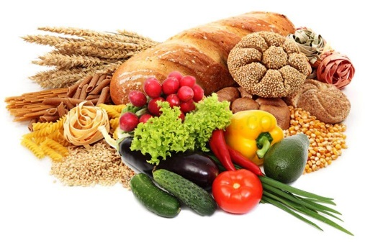
Очень важны для человека витамины. Если в пище недостаточно витаминов, нарушается обмен веществ в организме, человек слабеет, быстро утомляется, становится более восприимчивым к заболеваниям. В рацион питания следует вводить, независимо от времени года, свежие овощи, зелень, фрукты, ягоды.
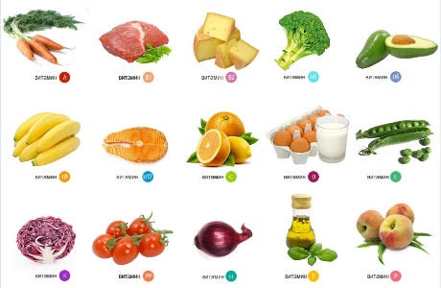
(Инсценировка. Дети выступают в роли витаминов.)
Витамин С: Если хотите реже простужаться, быть бодрыми, быстрее выздоравливать при болезни, вам нужен он.
-А знаете ли вы, друзья,
В каких продуктах спрятан я?
(во фруктах и овощах)
Витамин А: Если вы хотите хорошо расти, хорошо видеть и иметь крепкие зубы, вам нужен витамин А!
-Сразу вам вопрос, ребята: - В каких продуктах он запрятан?
(морковь, яблоки, зелень, лук, горох, молоко)
Витамин Д: Он очень нужен для костей. Если в питании малышей не хватает витамина Д, у них развивается рахит, ножки могут на всю жизнь остаться кривыми. И ещё витамин Д сохраняет нам зубы. Без него зубы становятся мягкими и хрупкими.
- Назовите продукты, в которых содержится витамин Д?
(рыба, морепродукты, творог, желток яйца)
Витамин В: Если вы хотите быть сильными, иметь хороший аппетит и не хотите огорчаться и плакать по пустякам, вам нужен витамин В!
Витамин В находится в овсянке, которую вы едите на завтрак, и в чёрном хлебе, и в орехах.
- А ещё где есть витамин В?
(молоко, йогурт)
- А какие молочные продукты вы знаете?
Игра “ угадай-ка” (назовите молочный продукт, ваш сосед – другой молочный продукт) молоко – простокваша – кефир – йогурт – ряженка – сыр – масло – творог – сливки – снежок – топленое молоко
Игра «Для здоровья» Распределить карточки из набора «Здоровое питание»
Для здоровья
Полезно | Вредно
отварное | соленое
рыба | жирное
груши | сладкое, торты
кефир | острое
фрукты | переедать
овощи | чипсы
лук | «Сникерс»
не переедать | крепкий кофе
соблюдать режим питания | сладкие газированные напитки

Физминутка
Если мой совет хороший,
Вы похлопайте в ладоши.
На неправильный совет
Говорите: «Нет, нет, нет!»
- Не грызите лист капустный:
Он совсем, совсем не вкусный!
Лучше ешьте шоколад,
Вафли, сахар, мармелад.
Это правильный совет?

- Блеск зубам чтобы придать,
Нужно крем сапожный взять,
Выдавить полтюбика
И почистить зубики.
Это правильный совет?

Навсегда запомните,
Милые друзья:
Не почистив зубы,
Спать идти нельзя.
Если мой совет хороший,
Вы похлопайте в ладоши.

Запомните совет полезный:
Нельзя грызть предмет железный.
Если мой совет хороший,
Вы похлопайте в ладоши.

Постоянно нужно есть
Для зубов для ваших
Фрукты, овощи, омлет,
Творог, простоквашу.
Если мой совет хороший,
Вы похлопайте в ладоши.

Говорила маме Люба:
- Я не буду чистить зубы!
И теперь у нашей Любы
Дырка в каждом, каждом зубе.
Каков будет ваш ответ-
Молодчина Люба?

Ох, неловкая Людмила
На пол щетку уронила,
С пола щетку поднимает,
Чистить зубы продолжает,
Кто даст правильный совет-
Молодчина Люда?

Зубы вы почистили
И идете спать.
Захватите булочку
Сладкую в кровать.
Это правильный совет?

Чтобы зубы укреплять,
Полезно гвозди пожевать.
Это правильный совет?
- Этап закрепления и систематизации изученного
Работа в группах. Повторить правила работы в группах.
(Каждая группа получает задание на карточках)
- Сервировка стола.
- Стол должен быть накрыт скатертью.
- Вначале ставиться широкая подставная тарелка, которая защищает стол от горячего.
- На нее ставиться тарелка, из которой едят, на этой тарелке размещают салфетку из ткани. Во время еды эту салфетку, кладут на колени, она защищает одежду.
- Левее подставной тарелки, ставиться тарелка для хлеба.
- Слева от подставной тарелки – вилка, зубцами вверх.
- Справа от подставной тарелки- нож, лезвием к тарелке и ложка-выпуклой стороной вниз.
- Перед ножом и ложкой ближе к центру стола – слева бокалы для воды.
- Справа от бокала - стаканчик с салфетками.
- Нож принято держать в правой руке, а вилку в левой.
- Чашку с блюдцем ставят напротив сидящего на расстоянии 4-5 см от края стола, ручка чашки смотрит вправо, чайная ложка лежит под ручкой чашки на блюдце, выпуклостью вниз, ручкой к сидящему.
Нарядно накрытый к обеду стол вызывает чувство аппетита и поднимает настроение. Приятного аппетита!
- Режим питания.
Если вы едите в определенное время пища хорошо усваивается. Полезно есть 4 – 5 раз в день. При четырехразовом питании первая еда – завтрак – должна составлять не менее четверти всего суточного рациона.
Вторая еда – обед – должна равняться половине суточного рациона. Обед делается из двух или трех блюд, из которых первое или второе – мясное либо рыбное, богатое животными белками.
На полдник рекомендуется молоко или чай с булочкой, бубликом, бутербродом, печеньем.
Ужин должен быть легким, за полтора – два часа до сна. Лучше – одно горячее блюдо из овощей. К ужину подают чай, полезны простокваша, кефир. Очень нежелательны в рационе чипсы, сладкие газированные напитки, пирожки.
- Правила питания
1.Главное не переедайте.
2.Ешьте в одно и тоже время свежеприготовленную пищу.
3.Тщательно пережевывайте пищу, не спешите глотать.
4.Воздерживайтесь от жирной, соленой и острой пищи.
5.Овощи и фрукты – полезные продукты
6.Сладостей тысячи, а здоровье одно.
- Антиреклама

Желтая фанта –
Напиток для франта.

Будешь фанту пить, смотри –
Растворишься изнутри.

В мире лучшая награда –
Это плитка шоколада.

В мире лучшая награда –
Кисть большая винограда.

Стать здоровым мне помог
С острым кетчупом хот-дог.

Будешь часто есть хот – доги,
Через год протянешь ноги.

Я собою очень горд –
Я купил сегодня торт.

Фрукты, овощи полезней –
Защищают от болезней.

Благодарность пепси – коле –
Лучше всех учусь я в школе.

Обопьешься пепси – колой,
Не дойдешь, дружок, до школы.
Не помогут и уколы.

Знайте, дамы, господа,
Сникерс – лучшая еда.

Будешь сникерсом питаться –
Можешь без зубов остаться.
- Салат «Витаминка»
Приготовление фруктового шашлычка. (помыть руки)
- Этап применения освоенных знаний
Изобразить пирамиду питания.
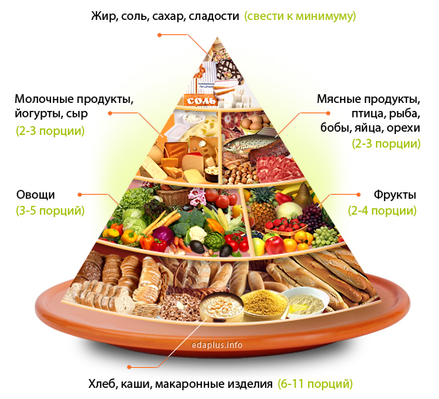
-Белоксодержащие продукты - растительного (орехи, бобовые, семечки подсолнуха и тыквы) и животного происхождения — рыба и морепродукты, мясо птицы (курятина, индюшатина), яйца.
Употребляем 2-3 порции в день
-Молоко и молочные продукты, йогурты, сыр и т. д. Употребляем 2-3 порции в день
-На самой верхней ступени пирамиды находятся продукты, употребление которых следует сократить.
К ним относятся животные жиры, содержащиеся в красных сортах мяса (свинине, говядине) и сливочном масле, а также продукты с большим содержанием так называемых «быстрых углеводов»: продукты из белой муки (хлеб и хлебобулочные изделия, макаронные изделия), очищенный рис, газированные напитки, сладости
- Заключительный этап освоения изучаемого материала
- А сейчас вы отгадаете загадки и назовете «Здоровые продукты питания»
- Должен есть и стар и млад
Овощной всегда (салат)
- Будет строен и высок
Тот, кто пьет фруктовый (сок)
- Знай, корове нелегко
Делать детям (молоко)
- Я расти, быстрее стану,
Если буду, есть (сметану)
- Знает твердо с детства Глеб
На столе главней всех (хлеб)
- Ты конфеты не ищи –
Ешь с капустой свежей (щи)
- За окном зима иль лето
На второе нам – (котлета)
- Ждем обеденного часа-
Будет жареное (мясо)
- Рефлексия
Оцени свою работу
- Сегодня на уроке я узнал…
- Неожиданным для меня сегодня стало…
- Сегодня на уроке я мог бы сделать лучше…
- Сегодня на уроке я был (каким?) учеником?

- Итог занятия
- Что нового ты узнал о том, как правильно питаться?
- Домашнее задание
Нарисуйте продукты, полезные для здоровья.

